**建立通识教育课程平台和专业通用能力课程平台两个公共平台**

**一、通识教育课程平台**

1. 平台目标

通识教育课程平台旨在提供一系列跨学科的课程，以培养学生的综合素质、批判性思维和终身学习的能力。

2. 课程内容

涵盖人文、社会科学、自然科学等多个领域的基础课程，如“思想道德修养与法律基础”、“中国近现代史纲要”等。

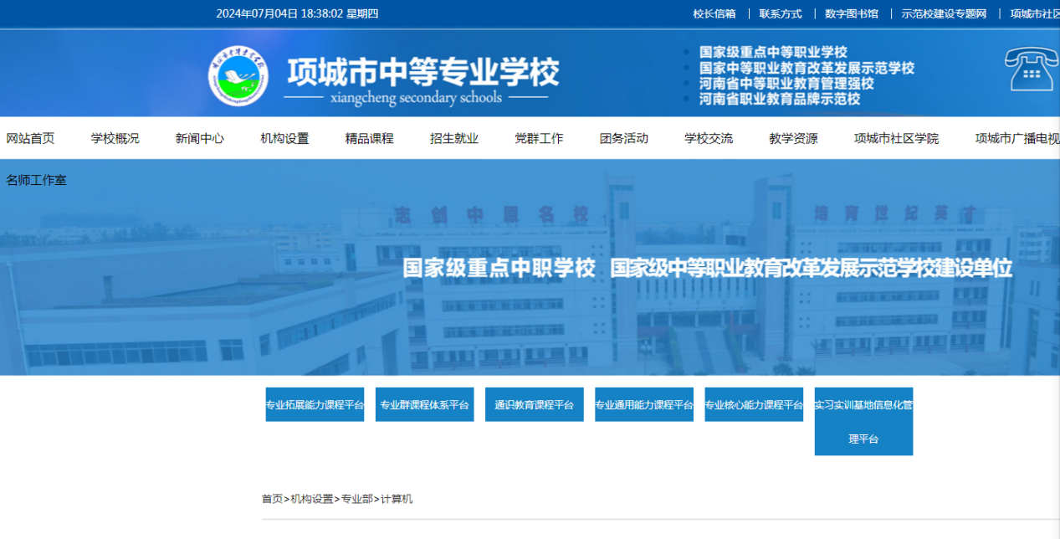

引入国内外优秀的通识教育课程，为学生提供多元化的学习选择。

1. 教学方式

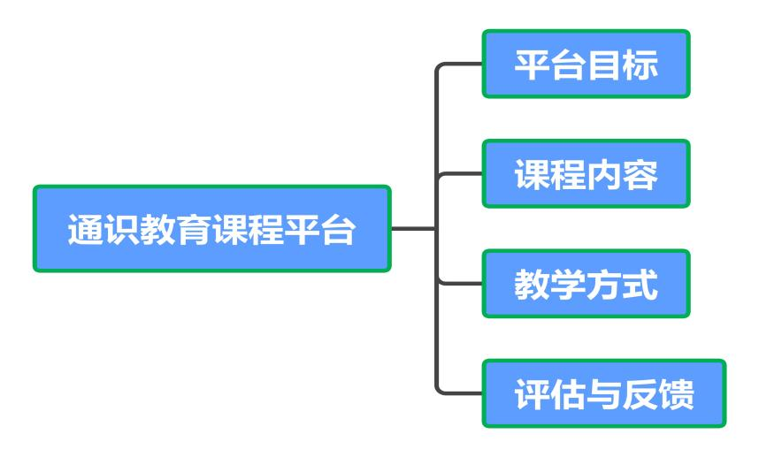

采用线上线下相结合的教学方式，提供视频课程、在线讲座、学习资料等多种教学资源。

鼓励学生参与课堂讨论、小组作业等互动环节，提高学习的主动性和参与度。

4. 评估与反馈

设立课程评估机制，定期收集学生和教师的反馈意见，不断优化课程内容和教学方式。

通过成绩考核、学习报告等方式，对学生的学习成果进行评估。

1. **专业通用能力课程平台**

1. 平台目标

中职计算机专业通用能力课程平台旨在提供一系列计算机专业基础课程，以培养学生的计算机基本 操作技能和专业素养。

2. 课程内容

涵盖计算机基础知识、编程基础、网络技术、数据库原理等核心课程。

引入行业前沿技术和应用案例，确保课程内容与市场需求紧密衔接。

3. 实践教学

加强实践教学环节，提供实验室、实训室等实践场所和设施。

引入企业实训项目，让学生在实践中提升技能水平和职业素养。

4. 评估与反馈

设立课程评估机制，收集学生和企业的反馈意见，不断优化课程内容和教学方式。

通过技能考核、项目评价等方式，对学生的实践能力和专业素养进行评估。

5. 模块化设计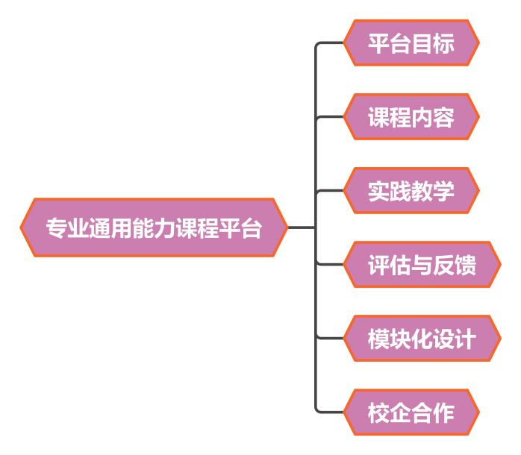

将课程内容划分为不同的模块，每个模块具有明确的学习目标和技能要求。

学生可以根据自己的兴趣和需求选择相应的模块进行深入学习。

6. 校企合作

与企业建立紧密的合作关系，共同制定课程计划和人才培养方案。

邀请企业专家参与课程设计和教学，确保课程内容与市场需求相匹配。

通过建立通识教育课程平台和中职计算机专业通用能力课程平台这两个公共平台，我们可以为学生提供更加全面、系统的学习资源和实践机会，帮助他们更好地适应未来社会的需求和发展。